Тема: Географія – наука про природу Землі та її різноманітність, про населення і його господарську діяльність, про взаємодію природи і людства в межах всієї планети. Що вивчає загальна географія в школі. Джерела географічних знань, методи географічних досліджень.
Що означає слово “географія”. Географія – одна з найдавніших наук, яка зародилася в період рабовласництва в країнах Сходу й спершу мала чисто просвітницький та описовий характер. Давні вчені-географи в своїх книжках складали описи природи, людей, їх господарської діяльності та культури як своєї країни, так і далеких, загадкових островів, материків, країн. Тому ще в ІІІ ст. до н.е. давньогрецький вчений Ератосфен Киренський запропонував назву цій науці – географія. Це слово складається з двох грецьких коренів: “гео” – земля та “графос” – пишу, тобто – землеописання.
Завдання географія в наш час. Нині на планеті майже не лишилося невідомих людини місць. Але це не означає, що значення географії в наш час зменшилося. Зовсім ні. Воно просто стало іншим. Нині людина ще мало знає про океанічні глибини, про внутрішню будову нашої планети, мало вивчені деякі гірські масиви та холодні заполярні райони Землі, існує багато непояснених таємничих природних явищ (зокрема, таємниця Бермудського трикутника або снігової людини).
Сучасна географія – система наук.
Фізична географія (з грецької “фізис” – природа) – природнича наука, яка досліджує закономірності поширення природних об’єктів та явищ на планеті. Економічна (з грецької – мистецтво ведення господарства) та соціальна (з латини – суспільство) географія вивчає закономірності розміщення населення та господарства в світі та на окремих територіях: материках, країнах, частинах країн. Ці дві науки тісно пов’язані між собою, адже розміщення людей та їх господарства залежить від природних умов та багатства ресурсів, єдиним джерелом яких для людини є природа.
Крім фізичної та економічна географії на дереві географічної науки є багато гілок: краєзнавство (наука про невелику територію, як правило, рідний край: його природу, історію, культуру, населення, господарство), країнознавство (вивчає географію, культуру та історію окремих країн), геогекологія (вчення про вплив людської діяльності на навколишнє середовище) та багато інших.
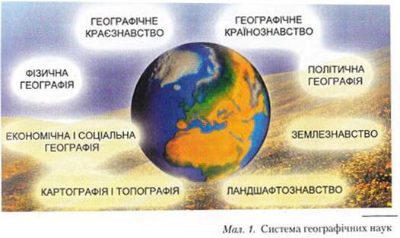
Географічні знання вам будуть поступово відкриватися протягом кількох років навчання в середній школі. В цьому році ви одержите загальні уявлення про нашу планету: її природу, населення та його господарську діяльність. Тому курс має назву “Загальна географія”.
Географія – особлива наука. Для того, щоб її вивчати потрібні не лише шкільні підручники. Географічна інформація знаходиться навколо вас. Її лише слід помічати, аналізувати й запам’ятовувати.
Існує багато джерел географічних знань. Основними з них є книжки (підручники, енциклопедії, довідники, словники, художня література), географічні карти та атласи, засоби масової інформації, власні спостереження.
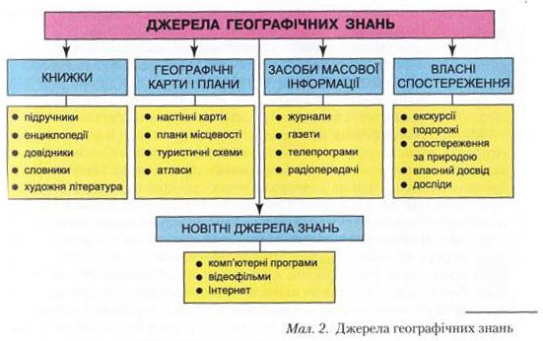
Вчені-географи використовують такі основні методи географічних досліджень: спостереження, експедиції, картографічний, математичний, історичний методи, а також метод космічних досліджень та ряд інших.
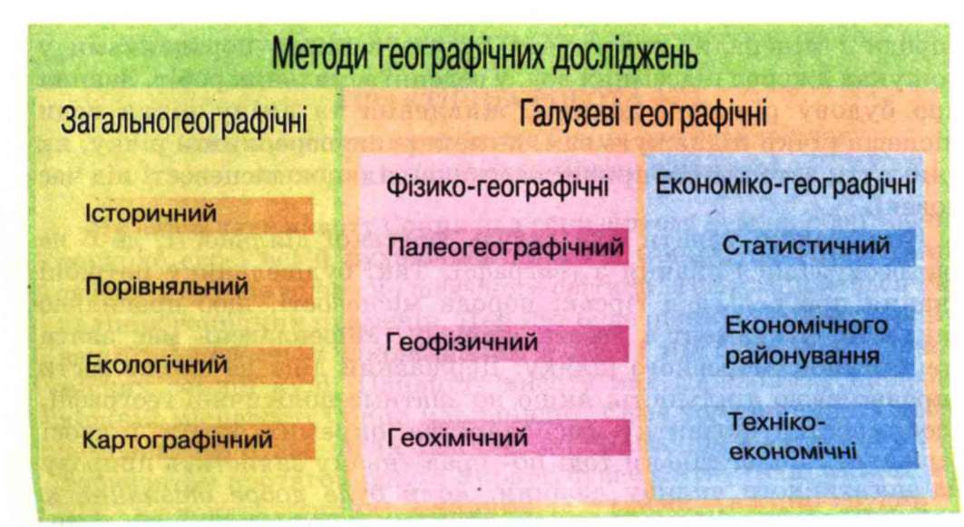
- Використана Література: http://school.xvatit.com/index.php?title=%D0%93%D0%B5%D0%BE%D0%B3%D1%80%D0%B0%D1%84%D1%96%D1%8F_6_%D0%BA%D0%BB%D0%B0%D1%81._%D0%9F%D0%BE%D0%B2%D0%BD%D1%96_%D1%83%D1%80%D0%BE%D0%BA%D0%B8.

